שאלות בעוצמות
שאלה 2
N היא קבוצת המספרים הטבעיים, R היא קבוצת המספרים הממשיים,
Q היא קבוצת המספרים הרציונליים.

(9 נק') | א. | הוכח כי 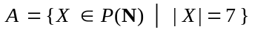 היא בת-מניה.  שים לב שאברי A הם קבוצות ולא סדרות.
(8 נק') | ב. | האם 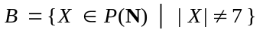 היא בת-מניה? הוכח.
(8 נק') | ג. | האם עוצמת 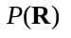 (קבוצת כל הקבוצות של מספרים ממשיים) היא:  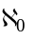, C או אחרת ? הוכח.
(8 נק') | ד. | האם עוצמת 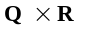 היא: , C או אחרת? הוכח.

פתרון

- זה אוסף של סדרות סופיות שהן בנות מניה לפי הספר.
- ב. אלה סדרות אינסופיות.
- עוצמת P® היא 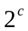
ד. העוצמה היא C כי מצד אחד 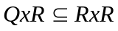 ולכם 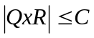 מצד שני 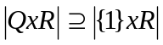 ולכן 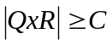

שאלה 2
(7 נק') א. תן דוגמא לקבוצה אינסופית, שעוצמתה אינה 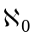 ואינה C.
(9 נק') ב. לכל i טבעי, תהי 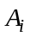 קבוצה בת-מניה של מספרים ממשיים,
והקבוצות זרות זו לזו. הוכח שהקבוצה 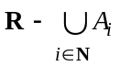 אינה בת-מניה.
(9 נק') ג. לכל i טבעי, תהי קבוצה של מספרים ממשיים המקיימת 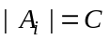 ,
והקבוצות זרות זו לזו.
תן דוגמא לקבוצות כאלו, כך ש- היא בת-מניה,
ותן דוגמא אחרת לקבוצות כאלו, כך ש- אינה בת-מניה.
בכל דוגמא, הוכח ש- אכן מקיימת את הנדרש.
R היא קבוצת המספרים הממשיים. אין קשר בין סעיפי השאלה.

פתרון:
- הקבוצה 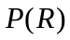עוצמתה 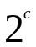
- איחוד של קבוצות בנות מניה הוא קבוצה בת מניה. ולכן האיחוד הוא א0.לפי משפט 5.13 בספר חיסור קבוצה בת מניה מ C נותן C
- דוגמה לקבוצה בת מניה אם A זה אוסף כל הקטעים הפתוחים אנחנו נשארים עם השלמים Z וזאת קבוצה בת מניה. דוגמה לקבוצה שאינה בת מניה אם A היא אוסף הקבוצות של מחלקים בלי שארית של מספרים ראשוניים אז ברור שהקטע הפתוח נשאר בהפרש ולכן ההפרש הוא C

שאלה 2
(15 נק') א. תהי 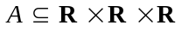 קבוצת כל השלשות הסדורות מהצורה 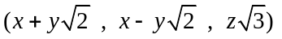 כאשר x,y,z שלמים.
הוכח ש- A היא בת-מניה.
(10 נק') ב. נסמן ב- B את המשלים של A ב- 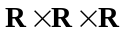 . האם B בת-מניה? הוכח.

פתרון
א. אפשר לבצע התאמה חד חד ערכית בשני הכיוונים ל ZxZxZ .
ב. B אינה בת מניה כי אם היתה בת מניה היה יוצא ש RxRxR בת מניה כאיחוד של קבוצות בנות מניה וזה לא נכון.

שאלה 2
N היא קבוצת המספרים הטבעיים, R היא קבוצת המספרים הממשיים,
Q היא קבוצת המספרים הרציונליים.

(9 נק') | א. | הוכח כי היא בת-מניה.  שים לב שאברי A הם קבוצות ולא סדרות.
(8 נק') | ב. | האם היא בת-מניה? הוכח.
(8 נק') | ג. | האם עוצמת (קבוצת כל הקבוצות של מספרים ממשיים) היא:  , C או אחרת ? הוכח.
(8 נק') | ד. | האם עוצמת היא: , C או אחרת? הוכח.
פתרון
א. זהו אוסף הסדרות הסופיות ניתן לבצע התאמה חד חד ערכית ל NxNxNxNxNxNxN ונקבל א0
ב. העוצמה היא 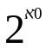 כמספר הפונקציות מ N ל N.
ג. העוצמה היא ראה משפט קנטור.
ד. העוצמה כי C כי אפשר לבצע התאמה חד חד ערכית ל RxR ומצד שני מ R ל QxR.
שאלה 1
לכל אחת מהקבוצות הבאות, קבע האם עצמתה היא:
סופית / / c / גדולה מ- c / לא ניתן לקבוע.
נמק בקיצור.

- קבוצת כל המשולשים במישור.
- 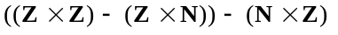
(כאשר: Z: קבוצת המספרים השלמים, N: קבוצת המספרים הטבעיים).
- קבוצת המשבצות בלוח שחמט אינסופי המכסה את כל המישור.
- קבוצת כל הרלציות על קבוצת המספרים הממשיים.
- קבוצת כל הסדרות הסופיות של מספרים טבעיים.

פתרון
א. אני ממש לא מבין במשולשים...
ב. נשארנו עם מכפלה של השלמים השליליים אחד בשני אפשר למצוא פונקציה חד חד ערכית ועל מ NxN לשליליים וקיבלנו א0
ג.זהו למעשה ZxZ וקיבלנו א0
ד. קבוצת הרלציות מעל הממשיים היא 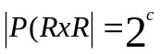
ה. זהו אוסף הסדרות הסופיות ניתן לבצע התאמה חד חד ערכית ל NxNxNxNxNxNxN ונקבל א0

שאלה 2
תהי A קבוצת כל הסדרות האינסופיות 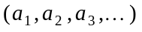 שאיבריהן לקוחים מהקבוצה 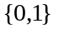.
תהי B קבוצת כל הסדרות האינסופיות 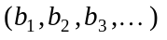 שאיבריהן לקוחים מהקבוצה 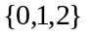.
(6 נק') | א. | קיימות פונקציות חד-חד-ערכיות של A לתוך B.  מצא פונקציה f כזו. האם הפונקציה שמצאת היא על B ?
(14 נק') | ב. | קיימות פונקציות חד-חד-ערכיות של B לתוך A.  מצא פונקציה g כזו (זה לא קל !). האם הפונקציה שמצאת היא על A ?
(13 נק') | ג. | איזו מארבע האפשרויות הבאות נכונה:  (a) 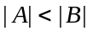  (b) 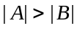  (c) 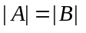  (d) אף אחת מהנ"ל / לא ניתן לקבוע.

פתרון
- ניתן לקחת פונקציה חד חד ערכית כאשר אנחנו מעתיקים ונקבל את עכל הסדרות שכוללות 0,1 ב B ברור שזו לא על.
ב. מסובך...
ג. לפי שרדר ברנשטיין מתקיים |A|=|B|
שאלה 2
(13 נק') א. האם ניתן לקחת את אינסוף הנקודות הנמצאות בקטע (מתימטי דמיוני) שאורכו 1 ס"מ ולפזר אותן כך שימלאו ריבוע של 1 סמ"ר ? הוכח בלי לצייר ציורים, על-סמך טענות ידועות.

(12 נק') ב. האם קיימת דרך לקודד את כל הקבוצות של מספרים ממשיים ע"י מספרים ממשיים? כלומר: האם יש דרך להתאים לכל קבוצה (סופית או אינסופית) של מספרים ממשיים – מספר ממשי, באופן שלקבוצות שונות יותאמו מספרים ממשיים שונים? הוכח.
הערה: בשני הסעיפים, אם קיימת דרך לעשות את הנדרש – אינך חייב לתאר מהי הדרך,
אלא רק להוכיח שקיימת דרך. אם לא קיימת דרך – הוכח שלא קיימת.

שאלה 2
תהי K קבוצת המספרים הטבעיים הזוגיים.
תהי 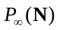 קבוצת הקבוצות האינסופיות של מספרים טבעיים כלשהם.
(12 נק') א. מצא פונקציה חד-חד-ערכית של 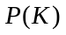 לתוך
הוכח שהיא חד-חד-ערכית. שים לב שב- יש גם קבוצות סופיות.
(13 נק') ב. מהי עוצמת 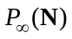 ? הוכח.
מותר להסתמך על המשפט שהוכח במפגש אופק: אם 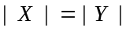 אז 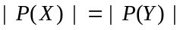 .

שאלה 2
תהי X קבוצה. נסמן: 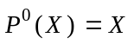, 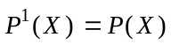, 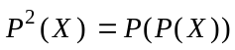,
וכללית, 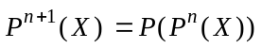.
בכך הגדרנו את הביטוי 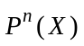 לכל n טבעי .
באמצע עמ' 11 בחוברת "פרק 5 בתורת הקבוצות" פגשנו עוצמות אינסופיות שונות:
למעשה, הסתכלנו בסדרת הקבוצות 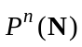 (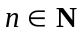) , והראינו שלאף שתים מהן אין אותה עוצמה. כעת נמצא עוד כמה עוצמות אינסופיות.

תהי 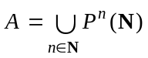 .
(8 נק') א. הוכח שלכל , 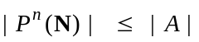 .
(8 נק') ב. הוכח שלכל , 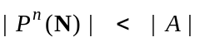 .
(9 נק') ג. היעזר בקבוצה A הנ"ל, ומצא עוצמות אינסופיות נוספות, פרט לעוצמות
של הקבוצות (). נמק היטב.

הדרכה: כל הסעיפים בשאלה הזו קלים יותר ממה שהם נראים, ואינם דורשים שום בניה
מסובכת. כל מה שנדרש הוא שימוש פשוט בהגדרות ובמשפטים ידועים, וקצת
מחשבה.

פתרון:
להשתמש במשפט קנטור מהספר.

שאלה 2
N היא קבוצת המספרים הטבעיים.
R היא קבוצת המספרים הממשיים, שעוצמתה C.
תהי A קבוצת כל הפונקציות של N לקבוצה 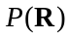 .
תהי B קבוצת כל הפונקציות של 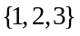 לקבוצה 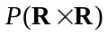.
לכל אחת מהקבוצות A,B קבעי אם עוצמתה היא:
/ C / 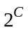 / יותר מ- / עוצמה אחרת
הוכיחי בפירוט, נמקי כל מעבר. אפשר להסתמך על ממ"ן 14.

פתרון:
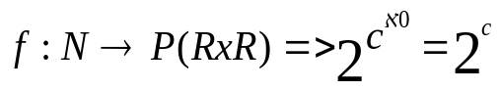

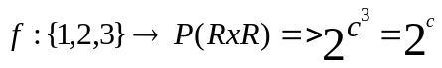

שאלה 2
תהי k עוצמה כלשהי, ייתכן אינסופית .
(15 נק') א. הוכח בפירוט, בעזרת הגדרת כפל עוצמות והגדרת חיבור עוצמות,
את השוויון 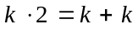.
ההוכחה בסעיף זה אמורה להתחיל כך: "תהי A קבוצה שעוצמתה k ...".
בסעיף זה אין להסתמך על משפט 5.17 שבחוברת "פרק 5 בתורת הקבוצות".
(10 נק') ב. חזור והוכח את השוויון , הפעם בעזרת משפט 5.17,
באופן "אלגברי" ככל האפשר. נמק היטב כל מעבר.

שאלה 2
R היא קבוצת המספרים הממשיים. Q היא קבוצת המספרים הממשיים הרציונליים.
ב"תורת הקבוצות" עמ' 126 שאלה 4.8 ראינו ש- Q היא בת-מניה.
(8 נק') א. תהי T קבוצת המספרים הממשיים שאינם רציונליים.
הוכח ש- T אינה בת-מניה, בלי להסתמך על פרק 5 בתורת הקבוצות.
(9 נק') ב. מהי עוצמת T ? הוכח בעזרת פרק 5 .
(8 נק') ג. מצא מהי עוצמת הקבוצה הבאה:
{ ההפרש (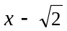) הוא רציונלי 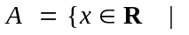 .
לקבוצה זו שייכים למשל המספרים 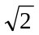 , 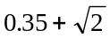.
הוכח את תשובתך.

פתרון
- האיחוד של שתי קבוצות בנות מניה הוא קבוצה בת מניה לכן אם T היתה בת מניה היינו מקבלים ש R בת מניה וזה לא נכון.
- עפ"י משפט 5.13 בספר אם מחסירים מ R קבוצה בת מניה עוצמת R נשמרת לכן גם T היא C
- אפשר לתת פונקציה חד חד ערכית ועל מ Z למספרים ואז קיבלנו את עוצמת Z שהיא א0.

שאלה 2
(13 נק') א. מהי עוצמת הקבוצה {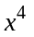 הוא מספר טבעי 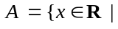?
הנה דוגמאות לאיברים של A : 1, 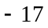 , 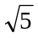 , 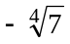 .
(12 נק') ב. מהי עוצמת הקבוצה {קיים 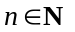 כך ש- 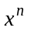 הוא מספר טבעי 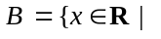?
הנה דוגמאות לאיברים של B : כל אברי A, 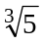 , 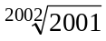 .
פתרון
- אפשר למצוא פונקציה חד חד ערכית בשני הכיוונים מכל טבעי לקבוצה A עי" 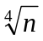 ומהקבוצה לטבעיים ע"י 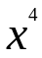 לכן קיבלנו קבוצה של א0
- אפשר לחלק את הקבוצה לאינסוף קבוצות בגודל של A כל אחת היא א0 והאיחוד של קבוצות בנות מניה גם הוא בת מניה לכן א0.

שאלה 2
(13 נק') א. תהי .
מהי עוצמת A ? הוכח.
(12 נק') ב. תהי .
מהי עוצמת B ? הוכח.

פתרון
- נציב x=y+5 ואז נקבל 2y+5 הוא שייך ל N לזה ניתן להתאים מספר אחד ויחיד מ N ולכן א0.

ב. נראה C.
שאלה 2
N היא קבוצת המספרים הטבעיים. R היא קבוצת המספרים הממשיים, שעוצמתה C.
א. תהי 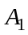 קבוצת הפונקציות של N ל- R . תהי 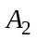 קבוצת הפונקציות של N ל- .
תהי 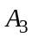 קבוצת הפונקציות של N ל- .
האם עוצמת היא: / C / / יותר מ- / עוצמה אחרת ?
ב. תהי 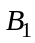 קבוצת הפונקציות של R ל- R . תהי 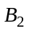 קבוצת הפונקציות של R ל- .
תהי 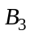 קבוצת הפונקציות של R ל- .
האם עוצמת היא: / C / / יותר מ- / עוצמה אחרת ?
בשני הסעיפים יש להוכיח בפירוט ולנמק כל מעבר. אפשר להסתמך על ממ"ן 14.

פתרון
- עוצמות:
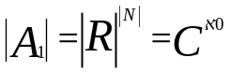

A3=C
ב. עוקצ
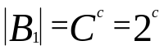

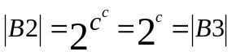

שאלה 2
(13 נק') א. יהיו 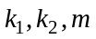 עוצמות. הוכיחי שאם 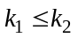 אז 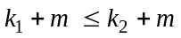 .
(12 נק') ב. תני דוגמא לעוצמות אינסופיות כך ש- 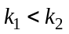 (קטן-ממש)
אך 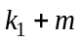 אינו קטן-ממש מ- 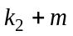
.
הוכיחי שהדוגמא שנתת אכן מקיימת את הנדרש.

- נייצגגאת העוצמות ע"י קבוצות

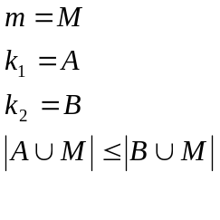
אפשר לתת פונקציה חד חד ערכית מ 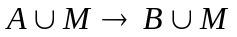וקיבלנו ש .

ב. עוצמת הקטע הפתוח היא C והיא גדולה ממש מעוצמת הטבעיים א0. אבל אם נחבר את הממשיים לשני באגפים נקבל 